**Инструкция для настройки IPTV от «Астрателком»**

**на приставках с системой «Android»**

1. Подключить приставку к телевизору и к интернету. (Предпочтительно подключение от роутера кабелем, т.к через беспроводную сеть качество сигнала не гарантируется)
2. Необходимо на приставке зайти в *Play Маркет*, скачать и установить на ней приложение ***LazyIPTV***.

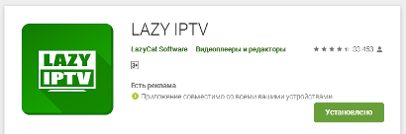

1. Запустить это приложение. В открывшемся окне зайти в *«Менеджер плейлистов»*. Найти вверху в правом углу значок *«+»* и выбрать пункт *«Из интернет (по ссылке)»*.

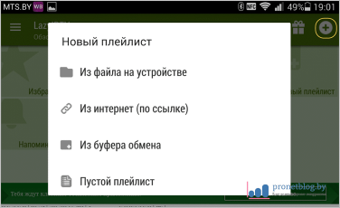

1. В первом верхнем поле печатаем с помощью экранной клавиатуры название плейлиста *«Astra»*, переводим курсор во второе поле и полностью печатаем ссылку на плейлист - ***http://astratelcom.net/iptv.m3u***, далее переходим на отметку *«Всегда»* и обязательно ставим птичку. Опускаемся вниз и обязательно жмем – *«Сохранить»*.

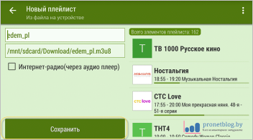

Настройка закончена. Наш плейлист появится в *«Менеджере плейлистов»*. Таким же образом можно добавлять и другие плейлисты, взятые в интернете. При каждом запуске приложения нужно зайти в Менеджер и выбрать необходимый.

Зачастую бывает так, что для воспроизведения каналов приставка потребует установить видеоплеер, т.к. она не понимает видеоформата телеканалов. Для этого необходимо найти и скачать из *Play Маркет* любой видеоплеер, например *«MX player»*, он поддерживает нужные форматы и будет воспроизводить все каналы. Настраивать его не надо.



При работе с приложениями старайтесь внимательно смотреть и использовать все значки, размещенные по периметру экрана, там можно найти много полезных дополнительных функций.

Желаем Вам приятного отдыха у экрана телевизора..!